首页修改文档

1. 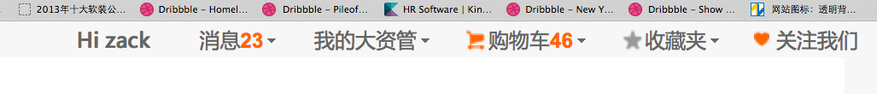

之间的位置没有做成绝对均等，比如大资管和购物车图标间多了1px，请检查一下位置，另外hover过后出现的白框和旁边灰框的空隙不均等。请调整。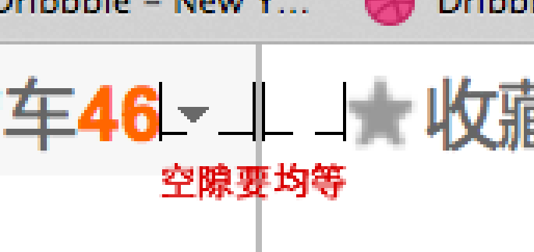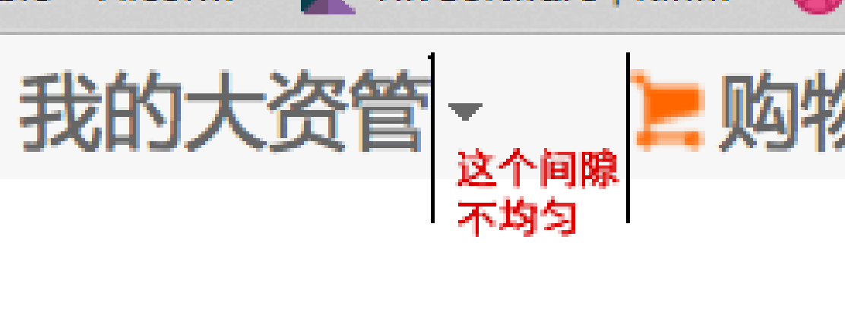

1. 快速通道收起修改：这个状态是登录后，但用户没有上传图片的默认样式，hover到圆形的交互：底色：#eeeeee
2. 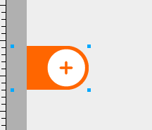默认的”+”号由黑色改为橙色
3. 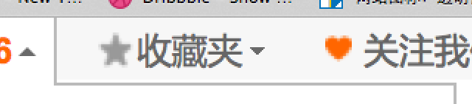拐角的灰色线改为和收藏夹hover过之后一样，都贴着灰色块的底部  
   